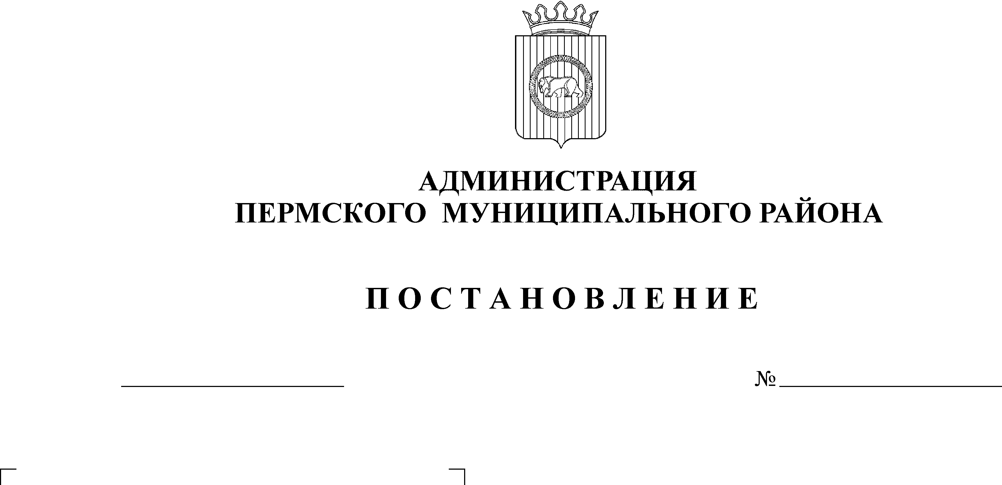
О внесении изменений в Положение
об оплате труда работников МУП
ПМР «Редакция газеты «Нива»,
утвержденное постановлением
администрации Пермского
муниципального района
от 17.02.2012 № 661

23.10.2014
4356
В соответствии со статьей 51-6 Устава муниципального образования «Пермский муниципальный район», утвержденного решением Земского Собрания Пермского муниципального района от 27.09.2006 года № 396,
ПОСТАНОВЛЯЮ:
1. Внести изменения в Положение об оплате труда работников МУП ПМР «Редакция газеты «Нива», утвержденное постановлением администрации Пермского муниципального района от 17.02.2012 года № 661 (далее – Положение):
1.1 изложить первый абзац пункта 2 раздела IV в новой редакции следующего содержания:
«2. Должностной оклад руководителя Предприятия устанавливается распоряжением администрации Пермского муниципального района в кратном соотношении к средней заработной плате работников Предприятия, которые относятся к основному персоналу.»;
1.2 изложить пункт 4 раздела IV в новой редакции следующего содержания:
«4. Руководителю Предприятия устанавливаются выплаты компенсационного характера: надбавка за сложность и напряженность в размере 50% от должностного оклада.
Заместителю руководителя Предприятия и главному бухгалтеру устанавливаются выплаты компенсационного характера, предусмотренные в пункте 2 раздела II настоящего Положения.»;
1.3 в приложении к Положению наименование должности «Оператор набора» заменить на должность «Менеджер по рекламе»;
1.4 приложение к Положению дополнить строкой следующего содержания:
Бухгалтер – операционист | 15 000

1.5 приложение к Положению изложить в новой редакции согласно приложению к настоящему постановлению.
2. Постановление разместить на официальном сайте администрации Пермского муниципального района www.permraion.ru.
3. Пункт 1.1 настоящего постановления вступают в силу со дня подписания.
3. Пункты 1.3, 1.4 настоящего постановления распространяются на правоотношения, возникшие с 01.08.2014 года.
4. Пункты 1.2, 1.5 настоящего постановления вступает в силу с 01.01.2015 года.
5. Контроль исполнения настоящего постановления оставляю за собой.

И.п. главы администрации
муниципального района В.П. Ваганов

Приложение
к Положению об оплате труда
работников муниципального унитарного предприятия «Редакция газеты «Нива»
в редакции постановления администрации муниципального района
от 23.10.2014 № 4356

Должностные оклады специалистов и других
работников муниципального унитарного предприятия
«Редакция газеты «Нива»

Наименование должности | Должностной оклад  (рублей в месяц)
Ответственный секретарь | 15 180
Бухгалтер – операционист | 15 000
Начальник отдела реклам | 8 556
Фотокорреспондент | 8 556
Корреспонден | 8 556
Менеджер по рекламе | 7 200
Водитель-механик | 8 556

